**编号：15** 〇**复查** ●**新发现**

**贵州岩画文化遗产调查资料登记表（紫云猫猫冲）**

|  |  |  |  |  |
| --- | --- | --- | --- | --- |
| **名 称** | 猫猫冲岩画 | | | |
| **省 （自治区、直辖市）** | | 贵州省 | | |
| **市（地区、州、盟）** | | 安顺市 | | |
| **县（区、市、旗）** | | 紫云苗族布依族自治县 | | |
| **调查人（签字）** |  | | **日期** |  |
| **审定人（签字）** |  | | **日期** |  |
| **抽查人（签字）** |  | | **日期** |  |

**贵州岩画文化遗产资料集成及数据库建设课题组 制**

**贵州岩画文化遗产调查资料登记表**

|  |  |  |  |  |  |  |  |  |  |  |  |
| --- | --- | --- | --- | --- | --- | --- | --- | --- | --- | --- | --- |
| **名 称** | 猫猫冲岩画 | | | | | | | | **代 码** |  | |
| **地址及**  **位置** | 贵州省安顺市紫云苗族布依族自治县松山镇石头寨村大地头组东200米猫猫冲北山脚崖壁上 | | | | | | | | | | |
| **GPS 坐标** | **北纬** | | | | | **东经** | | | | | **海拔高程** |
| **25°44'57.3"** | | | | | **106°06'47.4"** | | | | | **1189.0**m |
| **测点说明** | | | 洞口东北10米平地处 | | | | | | | |
| **类**  **别** | 〇  古遗址 | | 不属于传统的古遗址范围，但是与周围环境相结合，形成了独特的岩画遗址。 | | | | | | | | |
| 〇  古墓葬 | | 不属于古墓葬的范围，但是在附近有出现墓葬。 | | | | | | | | |
| 〇  古建筑 | | 不属于古建筑的范围 | | | | | | | | |
| ●  石窟寺  及石刻 | | 〇石窟寺 〇摩崖石刻 〇碑刻 〇石雕 ●岩画 〇其他石刻 | | | | | | | | |
| 〇  近现代  重要史迹及代表性建筑 | | 不属于近现代重要史迹，但周边有一些近现代遗迹，与岩画没有关联。 | | | | | | | | |
| 〇  其他 | |  | | | | | | | | |
| **年 代** | 清代 | | | | | | | | | | |
| **统计年代** | 经过比对分析，初步断定其年代为清朝时期。 | | | | | | | | | | |
| **面积(m2)** | 40 | | | | | | | | | | |
| **所有权** | □国家 ■集体 □个人 □不明 | | | | | | | | | | |
| **使用情况** | **使用单位（或人）** | | | | 大地头组村民组 | | **隶属** | 石头寨村委会 | | | |
| **用途** | 该岩画点目前暂无人使用 | | | | | | | | | |
| **复查对象** | **级别** | 目前尚未核定为文物保护单位。 | | | | | | | | | |

|  |  |  |  |
| --- | --- | --- | --- |
| **单体文物** | **数量（**个） | 8 | |
| **说 明** | 岩画8幅 | |
| **简**  **介** | | 猫猫冲岩画位于贵州省安顺市紫云苗族布依族自治县松山镇石头寨村大地头组东200米猫猫冲北山脚崖壁上。清代。岩厦下有两洞口，洞口两边均有不同年代的岩画、文字。分布在长20米、宽2米的崖壁上，有8幅，岩画有太阳、人、马等，文字有“嘉庆……”年及诗句。猫猫冲岩画是研究紫云早期人类活动和人类的原始巫术、原始艺术、信息传递与交流的证据之一。 | |
| **保**  **存**  **状**  **况** | | **现状评估** | 〇好 〇较好 ●一般 〇较差 〇差 |
| **现状描述** | 岩画图案、文字均能辨别，保存状况一般。结构基本稳定。 |
| **损**  **毁**  **原**  **因** | | **自然因素** | 未受到地震、水灾、火灾、污染、雷电、风灾、冰雹、泥石流、沙漠化等常见的自然因素影响，主要是生物破坏较和腐蚀较为严重。对岩画表面的图像造成了严重影响。 |
| **人为因素** | 未受到战争动乱、盗掘盗窃、违规发掘修缮和年久失修等人为因素的影响，主要受到周围村民不合理利用以及生产生活活动的影响，如耕地、放牧和行人的乱涂乱画。 |
| **损毁原因描述** | 损毁原因自然因素主要是风化等造成的损毁；人为因素主要是周围的村民在生产生活活动中造成的损毁，及开山采石不合理利用造成的损毁等。 |

|  |  |  |
| --- | --- | --- |
| **环**  **境**  **状**  **况** | **自**  **然**  **环**  **境** | 猫猫冲岩画南面是群山环抱，西面有一村寨石头寨，北面是开阔的水田，东面是一村寨新寨及砖厂，周围植被为灌木林，水资源丰富。地貌属低山丘陵盆谷，黄泥沙土。属中亚热带湿润季风气候，冬无严寒、夏无酷署。年均气温15.3℃，无霜期288天，年日照时数1440小时，年降水量1337毫米，雨热同季，冬春干旱严重，对农业生产有较大影响。 |
| **人**  **文**  **环**  **境** | 猫猫冲岩画位于石头寨村大地头组。该村寨居住有汉族、苗族、布依族等民族，少数民族占人45%。有63户，268人。经济来源主要以农业为主，种植大米，玉米等及外出务工。距镇政府2公里。交通方便。现在猫猫冲西侧开山采石。 |
| **普**  **查**  **组**  **建**  **议** | 建议政府组织有关部门禁止在猫猫冲开山采石，确保遗址的安全和保护周边环境。尽早公布为文物保护单位。加强宣传，预防人为因素的损毁。 | |
| **审核意见** | 数据准确，采集数据基本反映文物点现状，填写规范。 | |
| **抽查结论** |  | |
| **备**  **注** |  | |

GPS测点登记表

|  |  |  |  |  |  |
| --- | --- | --- | --- | --- | --- |
| **编号** | **坐 标** | | | **测点说明** | **备 注** |
| **纬 度** | **经 度** | **海拔高程** |
| 520425-0079-GD001 | **25°44'57.3"** | **106°06'47.4"** | 1189.0米 | 洞口东北10米平地处 |  |

**标本登记表**

|  |  |  |  |  |  |  |
| --- | --- | --- | --- | --- | --- | --- |
| **序号** | **名 称** | **编 号** | **质 地** | **年 代** | **保存地点** | **备 注** |
|  |  |  |  |  |  |  |

**其他资料登记表**

|  |  |  |  |  |  |  |
| --- | --- | --- | --- | --- | --- | --- |
| **序 号** | **名 称** | **编 号** | **类 别** | **数 量** | **保 存 地 点** | **备 注** |
|  |  |  |  |  |  |  |

**图纸编号：T001**

**图纸册页（部分）**

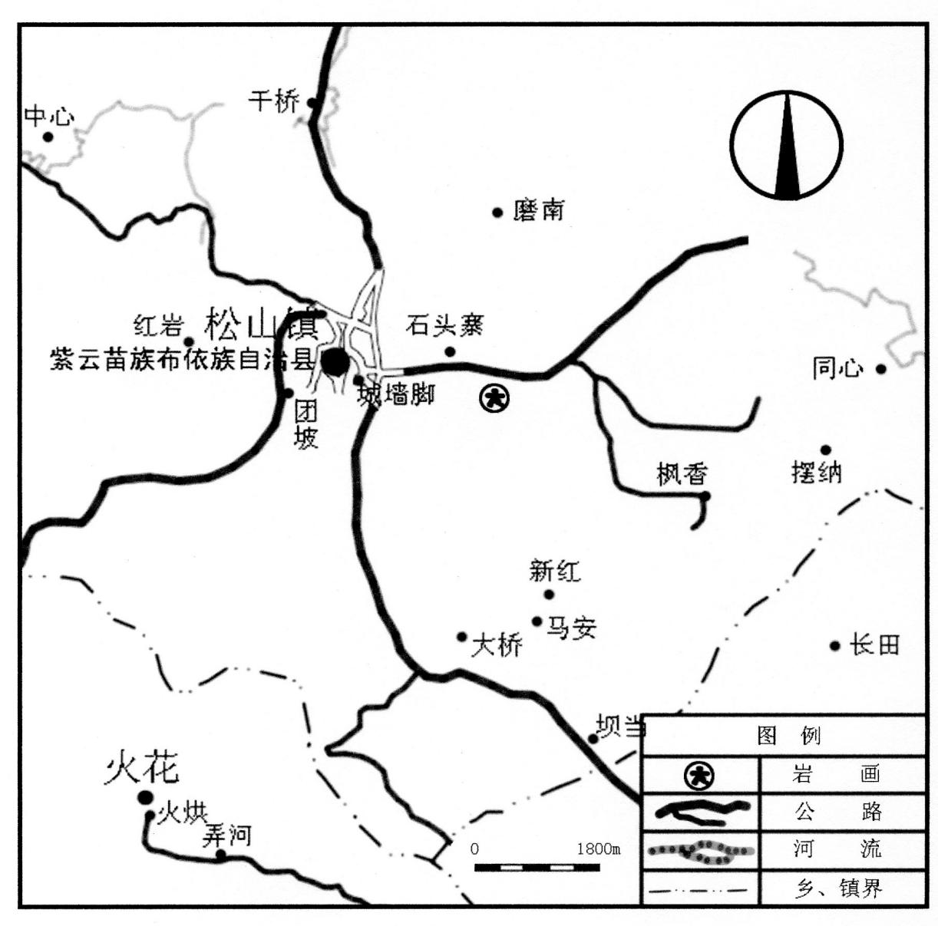

**序 号：1**

|  |  |  |  |
| --- | --- | --- | --- |
| **名 称** | 猫猫冲岩画位置图 | | |
| **图 号** | 520425－0079－T001 | **比 例** |  |
| **绘 制 人** | 邹沁园 | **绘制时间** | 2022.04.26 |

**照片编号：Z001**

**照片册页（部分）**

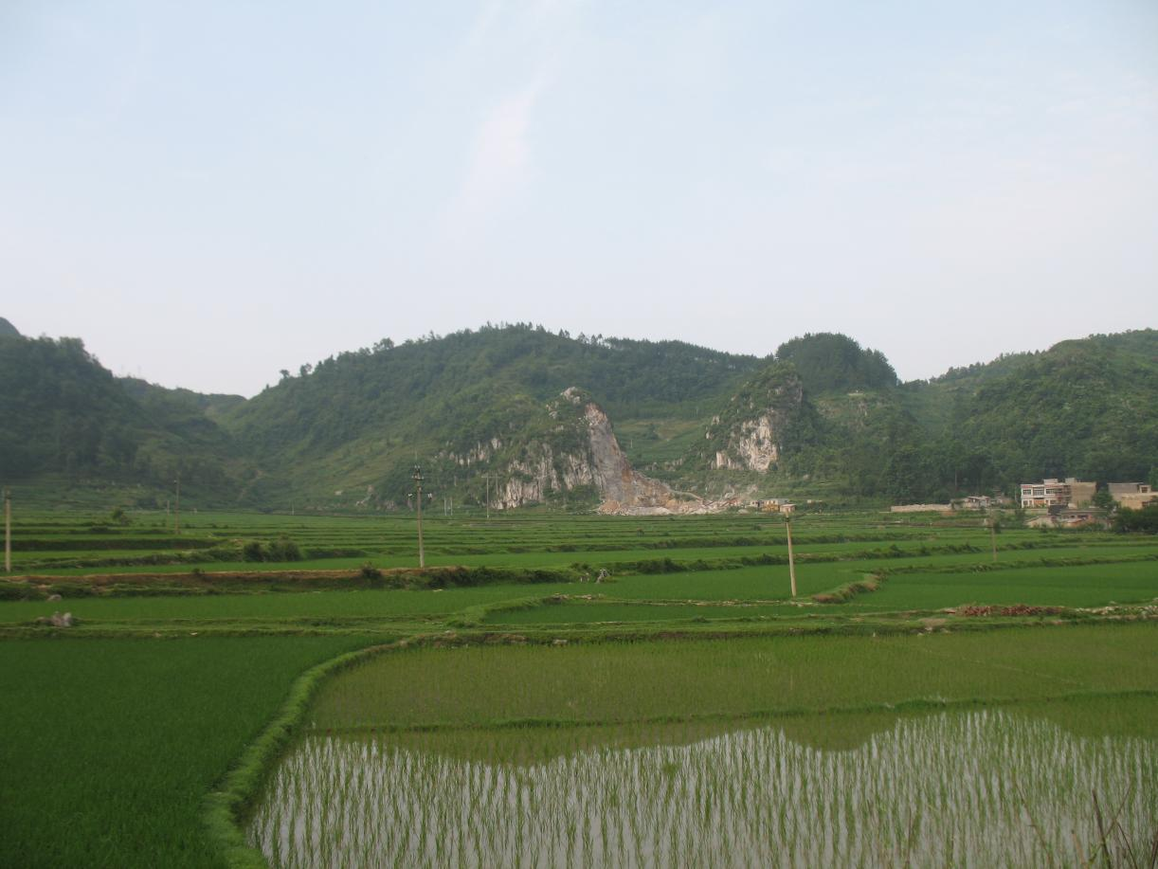

**序 号：1**

|  |  |  |  |  |  |
| --- | --- | --- | --- | --- | --- |
| **名 称** | 猫猫冲岩画环境图 | **照 片 号** | Z001 | **底 片 号** |  |
| **摄 影 者** | 谢金霞 | **拍摄时间** | 2022.04.24 | **拍摄方位** | 由北向南 |
| **文字说明** |  | | | | |

**照片编号：Z002**

**照片册页（部分）**

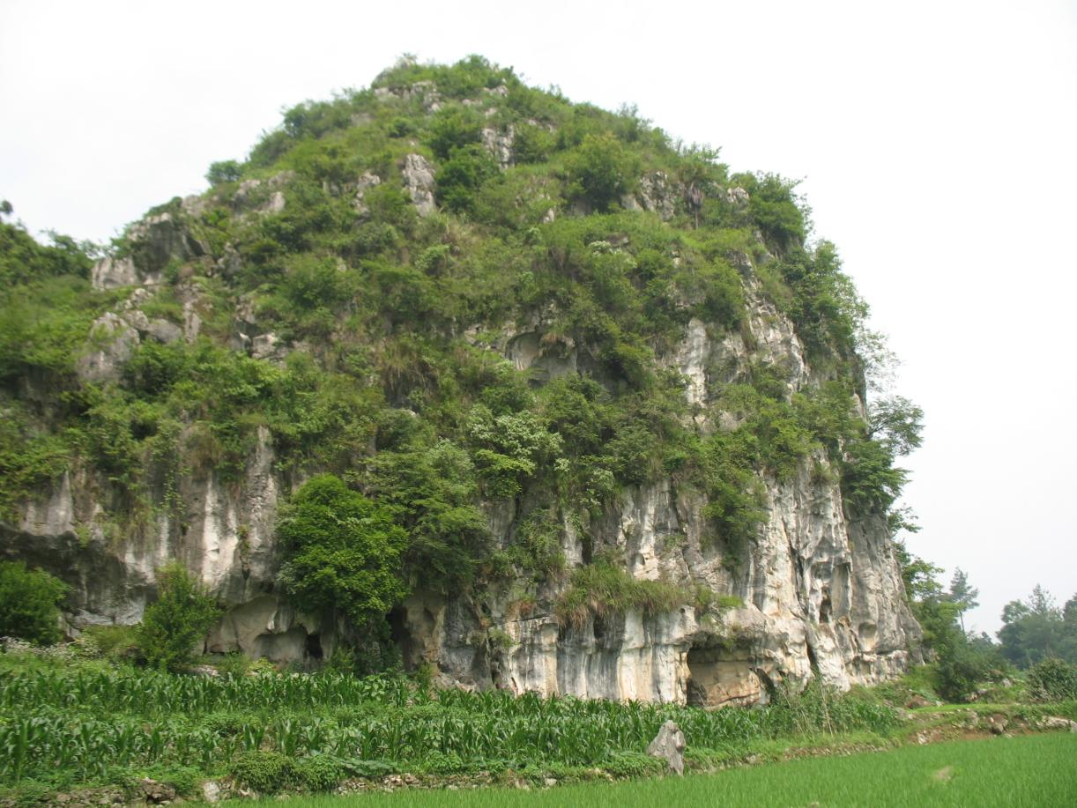

**序 号：2**

|  |  |  |  |  |  |
| --- | --- | --- | --- | --- | --- |
| **名 称** | 猫猫冲岩画北山脚崖壁 | **照 片 号** | Z002 | **底 片 号** |  |
| **摄 影 者** | 谢金霞 | **拍摄时间** | 2022.04.24 | **拍摄方位** | 由北向南 |
| **文字说明** |  | | | | |

**照片编号：Z003**

**照片册页（部分）**

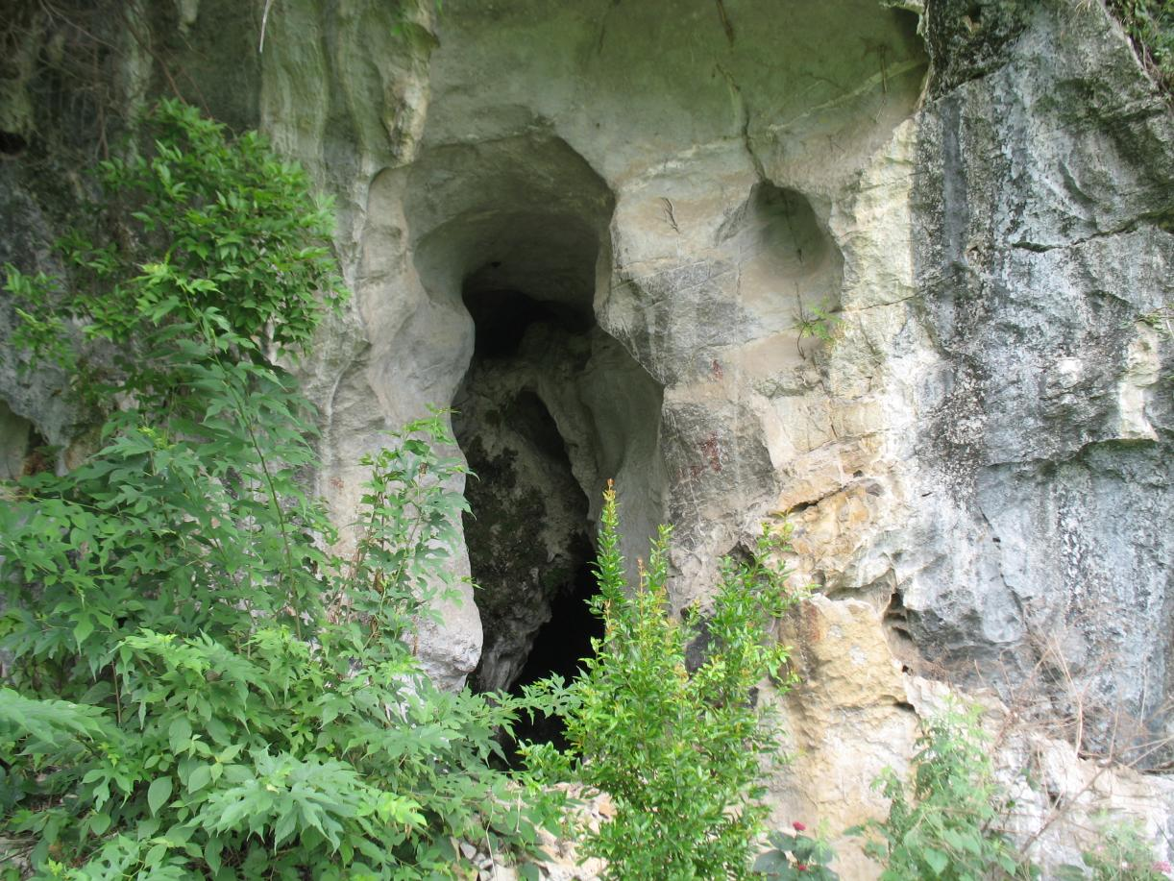

**序 号：3**

|  |  |  |  |  |  |
| --- | --- | --- | --- | --- | --- |
| **名 称** | 猫猫冲岩画一 | **照 片 号** | Z003 | **底 片 号** |  |
| **摄 影 者** | 谢金霞 | **拍摄时间** | 2022.04.24 | **拍摄方位** | 由北向南 |
| **文字说明** |  | | | | |

**照片编号：Z004**

**照片册页（部分）**

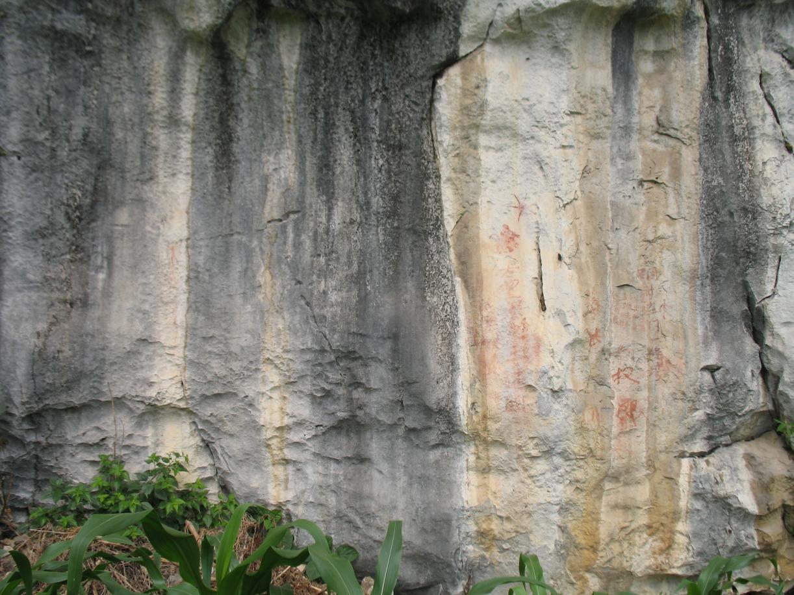

**序 号：4**

|  |  |  |  |  |  |
| --- | --- | --- | --- | --- | --- |
| **名 称** | 猫猫冲岩画二 | **照 片 号** | Z004 | **底 片 号** |  |
| **摄 影 者** | 麻茂生 | **拍摄时间** | 2022.04.24 | **拍摄方位** | 由北向南 |
| **文字说明** |  | | | | |

**照片编号：Z005**

**照片册页（部分）**

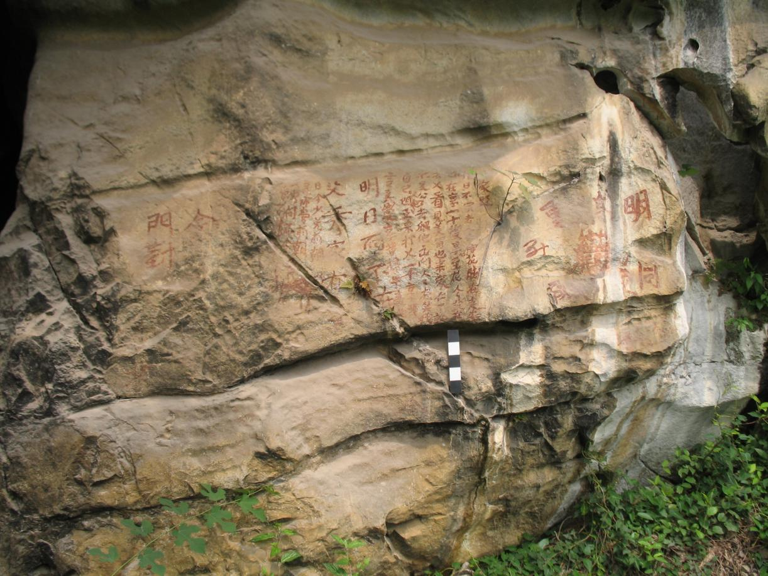

**序 号：5**

|  |  |  |  |  |  |
| --- | --- | --- | --- | --- | --- |
| **名 称** | 猫猫冲岩画三 | **照 片 号** | Z005 | **底 片 号** |  |
| **摄 影 者** | 麻茂生 | **拍摄时间** | 2022.04.24 | **拍摄方位** | 由北向南 |
| **文字说明** |  | | | | |